ＪＳＣＡ東北支部事務局移転のお知らせ
2021年8月吉日
拝啓 盛夏の候ますますご清栄のこととお慶び申し上げます。
平素は格別のご高配をいただき厚く御礼を申し上げます。
さて、ＪＳＣＡ東北支部事務局長の交代に伴い、事務局を移転いたしますので謹んでご案内申し上げます。
移転に伴い不慣れでご迷惑をかけることもあるかと存じますが、皆様の期待に添えるよう努力してまいる所存ですので、今後とも一層のご支援ご指導をお願い申し上げます。
敬具

(一社)日本建築構造技術者協会 東北支部
支部長 平山 浩史
事務局長 渡部 恵一

新事務局長 ㈱蔵建築設計事務所 代表取締役 渡部恵一

新住所 〒983-0852
仙台市宮城野区榴岡3-10-7ｻﾝﾗｲﾝ第66ﾋﾞﾙ2F(蔵設計内)
新電話番号 022-291-2562
新ＦＡＸ番号 022-291-9788
メールアドレス jimukyoku@jsca-tohoku.jp
(メールアドレスは変更ありません)

移転予定日 2021年8月16日（盆休み明け）
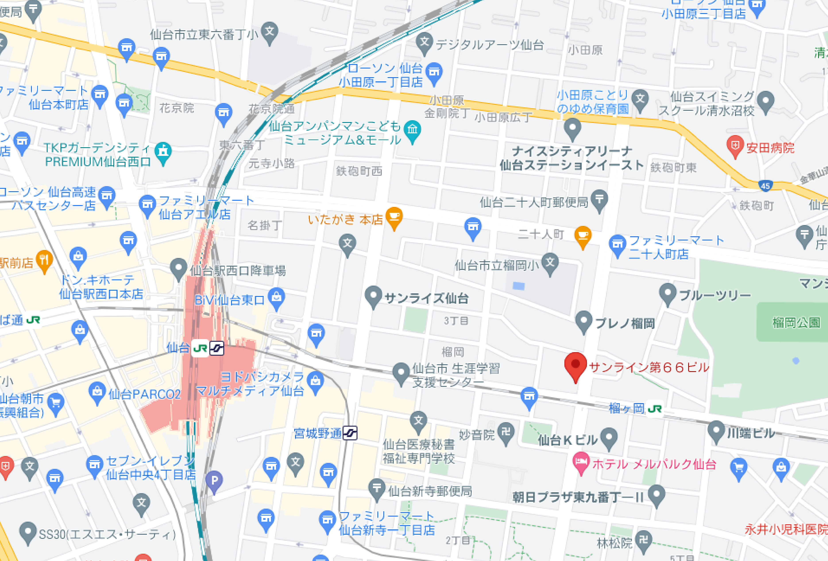

旧事務局 山内一彦 矢部寿子
旧住所 〒980-0014 仙台市青葉区本町2-9-20大永ビル203(SA設計内)
旧電話番号 022-211-8838 旧ＦＡＸ番号 022-211-8825

